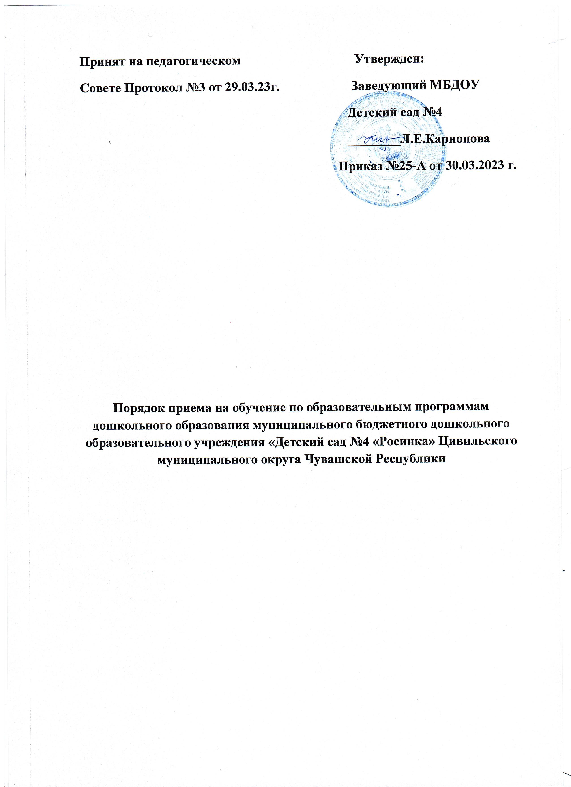
Порядок приема на обучение по образовательным программам дошкольного образования муниципального бюджетного дошкольного образовательного учреждения «Детский сад №4 «Росинка» Цивильского муниципального округа Чувашской Республики

1. Настоящий Порядок приема на обучение по образовательным программам дошкольного образования (далее - Порядок) разработан для МБДОУ «Детский сад №4 «Росинка» в соответствии с Федеральным Законом от 29.12.2012 №273-ФЗ «Об образовании в Российской Федерации», Приказом министерства просвещения Российской Федерации от 15 мая 2020г. №236 «Об утверждении порядка приема на обучение по образовательным программам дошкольного образования и Уставом детского сада №4.
2. Прием иностранных граждан и лиц без гражданства, в том числе соотечественников за рубежом, в Организацию за счет бюджетных ассигнований федерального бюджета, бюджета субъекта Российской Федерации и местного бюджета осуществляется в соответствии с международными договорами Российской Федерации, Федеральным законом от 29.12.2012г. № 273-ФЗ "Об образовании в Российской Федерации"
3. Правила приема в Организацию устанавливаются в части, не урегулированной законодательством об образовании, Организацией самостоятельно ( Часть 9 статьи 55 Федерального закона от 29.12.2012г. № 273-ФЗ "Об образовании в Российской Федерации"
Прием граждан на обучение по образовательным программам осуществляется в соответствии с правилами приема обучающихся, установленными в Организации.
4. Правила приема на обучение в МБДОУ «Детский сад №4 «Росинка» должны обеспечивать прием в образовательную организацию всех граждан, имеющих право на получение дошкольного образования.
Правила приема в Организацию на обучение должны обеспечивать так же прием в Организацию граждан, имеющих право на получение дошкольного образования и проживающих на территории, за которой закреплено Муниципальное бюджетное дошкольное образовательное учреждение «Детский сад №4 «Росинка» Цивильского муниципального округа ЧР .
Ребенок, в том числе усыновленный(удочеренный) или находящийся под опекой и попечительством в семье, включая приемную семью либо в случаях, предусмотренных законами субъектов Российской Федерации, патронатную семью, имеет право преимущественного приема на обучение по основным общеобразовательным программам в государственную или муниципальную образовательную организацию, в которой обучаются его брат и (или) сестра (полнородные и неполнородные, усыновленные (удочеренные),дети ,опекунами (попечителями) которых являются родители (законные представители) этого ребенка, или дети, родителями (законными представителями) которых являются опекуны (попечители) этого ребенка, за исключением случаев, предусмотренных частями 5 и 6 статьи 67 ФЗ от 29 декабря 2012г. №273-ФЗ «Об образовании в Российской Федерации».
Проживающие в одной семье и имеющие общее место жительства дети имеют право преимущественного приема в Организацию, в которой обучаются их братья и (или) сестры.
Ребенок имеет право преимущественного приема на обучение по основным общеобразовательным программам дошкольного образования в государственную или муниципальную образовательную организацию, в которой обучаются его полнородные и неполнородные брат и (или) сестра.
5. В приеме в Организацию может быть отказано только по причине отсутствия в ней свободных мест, за исключением случаев, предусмотренных статьей 88 Федерального закона от 29 декабря 2012 г. N 273-ФЗ "Об образовании в Российской Федерации". В случае отсутствия мест в Организации родители (законные представители) ребенка для решения вопроса о его устройстве в другую общеобразовательную организацию обращаются непосредственно в орган исполнительной власти субъекта Российской Федерации, осуществляющий государственное управление в сфере образования, или орган местного самоуправления, осуществляющий управление в сфере образования .
6. Организация обязана ознакомить родителей (законных представителей) ребенка со своим уставом, лицензией на осуществление образовательной деятельности, с образовательными программами и другими документами, регламентирующими организацию и осуществление образовательной деятельности, права и обязанности воспитанников.
Копии указанных документов, информация о сроках приема документов, указанных в пункте 9 настоящего Порядка, размещаются на информационном стенде Организации и на официальном сайте Организации в информационно-телекоммуникационной сети "Интернет".
Организация размещает на информационном стенде образовательной организации и на официальном сайте образовательной организации распорядительный акт органа местного самоуправления муниципального района, о закреплении Организации за конкретной территорией муниципального района, городского округа, издаваемый не позднее 1 апреля текущего года (далее - распорядительный акт о закрепленной территории).
Факт ознакомления родителей (законных представителей) ребенка, в том числе через официальный сайт Организации, с указанными документами фиксируется в заявлении о приеме в Организацию и заверяется личной подписью родителей (законных представителей) ребенка.
7. Прием в Организацию осуществляется в течение всего календарного года при наличии свободных мест.
8. Прием в Организацию осуществляется по направлению органа исполнительной власти субъекта Российской Федерации или органа местного самоуправления посредством использования региональных информационных систем, указанных в части 14 статьи 98 Федерального закона от 29 декабря 2012 г. N 273-ФЗ "Об образовании в Российской Федерации".
Документы о приеме подаются в Организацию, если получено направление в рамках реализации государственной и муниципальной услуги, предоставляемой органами исполнительной власти субъектов Российской Федерации и органами местного самоуправления, по приему заявлений, постановке на учет и зачислению детей в Организацию, реализующие основную образовательную программу дошкольного образования.
Уполномоченными органами исполнительной власти субъектов Российской Федерации или органом местного самоуправления, а также по решению указанных органов подведомственной им организацией родителю (законному представителю) ребенка предоставляется на бумажном носителе и (или) в электронной форме через единый портал государственных и муниципальных услуг (функций) и (или) региональные порталы государственных и муниципальных услуг (функций) следующая информация:
1) о заявлениях для направления и приема (индивидуальный номер и дата подачи заявления);
2) о статусах обработки заявлений, об основаниях их изменения и комментарии к ним;
3) о последовательности предоставления места в государственной или муниципальной образовательной организации;
4) о документе о предоставлении места в государственной или муниципальной образовательной организации;
5) о документе о зачислении ребенка в государственную или муниципальную образовательную организацию.
9. Направление и прием в образовательную организацию осуществляются по личному заявлению родителя (законного представителя) ребенка.
Заявление для направления в государственную или муниципальную образовательную организацию представляется в орган исполнительной власти субъекта Российской Федерации или орган местного самоуправления на бумажном носителе и (или) в электронной форме через единый портал государственных и муниципальных услуг (функций) и (или) региональные порталы государственных и муниципальных услуг (функций).
Заявление о приеме представляется в Организацию на бумажном носителе и (или) в электронной форме через единый портал государственных и муниципальных услуг (функций) и (или) региональные порталы государственных и муниципальных услуг (функций).
В заявлении для направления и (или) приема родителями (законными представителями) ребенка указываются следующие сведения:
а) фамилия, имя, отчество (последнее - при наличии) ребенка;
б) реквизиты записи акта о рождении ребенка или свидетельство о рождении;
в) адрес места жительства (места пребывания, места фактического проживания) ребенка;
г) фамилия, имя, отчество (последнее - при наличии) родителей (законных представителей) ребенка;
д) реквизиты документа, удостоверяющего личность родителя (законного представителя) ребенка;
е) реквизиты документа, подтверждающего установление опеки (при наличии);
ж) адрес электронной почты, номер телефона (при наличии) родителей (законных представителей) ребенка;
з) о выборе языка образования, родного языка из числа языков народов Российской Федерации, в том числе русского языка как родного языка;
и) о потребности в обучении ребенка по адаптированной образовательной программе дошкольного образования и (или) в создании специальных условий для организации обучения и воспитания ребенка-инвалида в соответствии с индивидуальной программой реабилитации инвалида (при наличии);
к) о направленности дошкольной группы;
л) о необходимом режиме пребывания ребенка;
м) о желаемой дате приема на обучение.
В заявлении для направления родителями (законными представителями) ребенка дополнительно указываются сведения о государственных или муниципальных образовательных организациях, выбранных для приема, и о наличии права на специальные меры поддержки (гарантии) отдельных категорий граждан и их семей (при необходимости).
При наличии у ребенка братьев и (или) сестер, проживающих в одной с ним семье и имеющих общее с ним место жительства, обучающихся в государственной или муниципальной образовательной организации, выбранной родителем (законным представителем) для приема ребенка, его родители (законные представители) дополнительно в заявлении для направления указывают фамилию(-ии), имя (имена), отчество(-а) (последнее - при наличии) братьев и (или) сестер.
Для направления и/или приема в Организацию родители (законные представители) ребенка предъявляют следующие документы:
- документ, удостоверяющий личность родителя (законного представителя) ребенка, либо документ, удостоверяющий личность иностранного гражданина или лица без гражданства в Российской Федерации в соответствии со статьей 10 Федерального закона от 25 июля 2002 г. N 115-ФЗ "О правовом положении иностранных граждан в Российской Федерации";
- документ, подтверждающий установление опеки (при необходимости);
- документ психолого-медико-педагогической комиссии (при необходимости);
- документ, подтверждающий потребность в обучении в группе оздоровительной направленности (при необходимости).
Для направления родители (законные представители) ребенка дополнительно предъявляют документ, подтверждающий наличие права на специальные меры поддержки (гарантии) отдельных категорий граждан и их семей (при необходимости), а также вправе предъявить свидетельство о рождении ребенка, выданное на территории Российской Федерации, или выписку из Единого государственного реестра записей актов гражданского состояния, содержащую реквизиты записи акта о рождении ребенка и свидетельство о регистрации ребенка по месту жительства или по месту пребывания на закрепленной территории по собственной инициативе. При отсутствии свидетельства о регистрации ребенка по месту жительства или по месту пребывания на закрепленной территории родитель (законный представитель) ребенка предъявляет документ, содержащий сведения о месте пребывания, месте фактического проживания ребенка.
Родители (законные представители) ребенка, являющиеся иностранными гражданами или лицами без гражданства, дополнительно предъявляют документ(-ы), удостоверяющий(е) личность ребенка и подтверждающий(е) законность представления прав ребенка, а также документ, подтверждающий право заявителя на пребывание в Российской Федерации. Иностранные граждане и лица без гражданства все документы представляют на русском языке или вместе с заверенным переводом на русский язык.
Для приема родители (законные представители) ребенка дополнительно предъявляют в Организацию свидетельство о рождении ребенка (для родителей (законных представителей) ребенка - граждан Российской Федерации), или выписку из Единого государственного реестра записей актов гражданского состояния, содержащую реквизиты записи акта о рождении ребенка и свидетельство о регистрации ребенка по месту жительства или по месту пребывания на закрепленной территории или документ, содержащий сведения о месте пребывания, месте фактического проживания ребенка .
Копии предъявляемых при приеме документов хранятся в образовательной организации.
10. Дети с ограниченными возможностями здоровья принимаются на обучение по адаптированной образовательной программе дошкольного образования только с согласия родителей (законных представителей) ребенка и на основании рекомендаций психолого-медико-педагогической комиссии.
11. Требование представления иных документов для приема детей в образовательные организации в части, не урегулированной законодательством об образовании, не допускается.
12. Заявление о приеме в Организацию и копии документов регистрируются руководителем Организации или уполномоченным им должностным лицом, ответственным за прием документов, в журнале приема заявлений о приеме в Организацию. После регистрации родителю (законному представителю) ребенка выдается документ, заверенный подписью должностного лица образовательной организации, ответственного за прием документов, содержащий индивидуальный номер заявления и перечень представленных при приеме документов.
13. Ребенок, родители (законные представители) которого не представили необходимые для приема документы в соответствии с пунктом 9 настоящего Порядка, остается на учете и направляется в государственную или муниципальную образовательную организацию после подтверждения родителем (законным представителем) нуждаемости в предоставлении места.
14. После приема документов, указанных в пункте 9 настоящего Порядка, образовательная организация заключает договор об образовании по образовательным программам дошкольного образования (далее - договор) с родителями (законными представителями) ребенка.
15. Руководитель детского сада №4 издает распорядительный акт о зачислении ребенка в Организацию (далее - распорядительный акт) в течение трех рабочих дней после заключения договора. Распорядительный акт в трехдневный срок после издания размещается на информационном стенде образовательной организации. На официальном сайте образовательной организации в сети Интернет размещаются реквизиты распорядительного акта, наименование возрастной группы, число детей, зачисленных в указанную возрастную группу.
После издания распорядительного акта ребенок снимается с учета детей, нуждающихся в предоставлении места в государственной или муниципальной образовательной организации.
16. На каждого ребенка, зачисленного в образовательную организацию, оформляется личное дело, в котором хранятся все предоставленные родителями (законными представителями) ребенка документы.
17. Спорные вопросы по Порядку приема на обучение по образовательным программам дошкольного образования, возникающие между родителями (законными представителями) и Организацией, регулируются в соответствии с действующим законодательством.

Муниципальное бюджетное дошкольное образовательное
Учреждение "Детский сад №4 "Росинка" Цивильского округа ЧР

ПРИКАЗ №25 -А
От 30 марта 2023г.

"об утверждении Порядка, положений"

Согласно статье 67 Федерального закона от 29 декабря 2012 г. № 273-ФЗ «Об образовании в Российской Федерации»
п р и к а з ы в а ю:
1. Утвердить «Порядок приема на обучение по образовательным программам дошкольного образования муниципального бюджетного дошкольного образовательного учреждения «Детский сад №4 «Росинка» Цивильского муниципального округа Чувашской Республики.
2. Контроль за исполнением данного приказа оставляю за собой.

Заведующий МБДОУ детский сад №4 Л.Е. Карнопова

